**Práctica 2**

**Pablo Arranz Ropero**

**Juan Alberto Camino Sáez**

**Grupo 2**

**Práctica 2: Regresión logística**

En esta práctica, que se divide en dos apartados, se trata de aplicar regresión logística a dos conjuntos de datos. En el primer caso se trata de regresión logística asumiendo que la ecuación a obtener es una recta y en el segundo caso se trata de regresión logística regularizada con potencias de x1 y x2 hasta la sexta potencia (28 atributos en total).

**Regresión logística asumiendo una recta**

En el primer caso, tenemos los datos en el fichero *ex2data1.txt*, en el cual se encuentran los resultados de unos estudiantes en dos exámenes y si fueron admitidos o no.

Primeramente hemos visualizado los datos en pantalla con el siguiente código.

1. negativos = [find](http://www.mathworks.com/access/helpdesk/help/techdoc/ref/find.html)(datos(:, 3) == 0)
2. positivos = [find](http://www.mathworks.com/access/helpdesk/help/techdoc/ref/find.html)(datos(:, 3) == 1)
3. [plot](http://www.mathworks.com/access/helpdesk/help/techdoc/ref/plot.html)(datos(negativos, 1), datos(negativos, 2), 'ko', 'MarkerFaceColor', 'y', 'MarkerSize', 7, datos(positivos, 1), datos(positivos, 2), 'ko', 'marker', '+');

Para este caso, hemos creado un fichero llamado *sigmoide.m,* en el cual calculamos el valor de la función sigmoide para un número, vector o matriz.

1. function [sigmoide] = sigmoide(z)
2. for [i](http://www.mathworks.com/access/helpdesk/help/techdoc/ref/i.html) = 1:rows(z)
3. for [j](http://www.mathworks.com/access/helpdesk/help/techdoc/ref/j.html) = 1:columns(z)
4. sigmoide([i](http://www.mathworks.com/access/helpdesk/help/techdoc/ref/i.html),[j](http://www.mathworks.com/access/helpdesk/help/techdoc/ref/j.html)) = 1/(1+ (e.^((-1)*z([i](http://www.mathworks.com/access/helpdesk/help/techdoc/ref/i.html),[j](http://www.mathworks.com/access/helpdesk/help/techdoc/ref/j.html)))));
5. endfor
6. endfor
7. endfunction

Esta función sigmoide la utilizaremos en el cálculo de la función de coste y en el cálculo del gradiente, ya que el valor que nos devuelva la función sigmoide será el valor de la hipótesis en la regresión logística.

Crearemos un fichero llamado *coste.m* que se encargará de calcular la función de coste y el valor del gradiente para unas determinadas thetas. Esta función es la que pasaremos a la función *fminunc* para que realice el descenso de gradiente.

1. function [[J](http://www.mathworks.com/access/helpdesk/help/techdoc/ref/j.html), grad] = coste(theta, X, y)
3. valhipotesis = sigmoide((-1)*theta'*X');
4. m = rows(X);
6. valory0 = ((-1) * y' * [log](http://www.mathworks.com/access/helpdesk/help/techdoc/ref/log.html)(valhipotesis)');
7. valory1 = ((1-y)' * [log](http://www.mathworks.com/access/helpdesk/help/techdoc/ref/log.html)(1-valhipotesis)');
9. [J](http://www.mathworks.com/access/helpdesk/help/techdoc/ref/j.html) = (1/m)*(valory0-valory1);
11. grad = (-1/m) * (valhipotesis' - y)' * X;
13. endfunction

Con 0s como thetas iniciales, la función de coste tendrá un valor de 0.69 y los gradientes tendrán un valor de 0.1, 12.01 y 11.26.

Llamaremos a la función fminunc pasándole la función que hemos creado y unas thetas iniciales que serán *zeros(3, 1).*

1. opciones = optimset('GradObj' , 'on', 'MaxIter', 1500);
2. [theta, cost] = fminunc(@(t)(coste(t, X, y)), [zeros](http://www.mathworks.com/access/helpdesk/help/techdoc/ref/zeros.html)(3, 1), opciones);

Esto nos dará un coste de 0.203 y unas thetas de 25.16, -0.206 y -0.201. Aplicando estos thetas a la función plotDecisionBoundary obtenemos la siguiente gráfica.

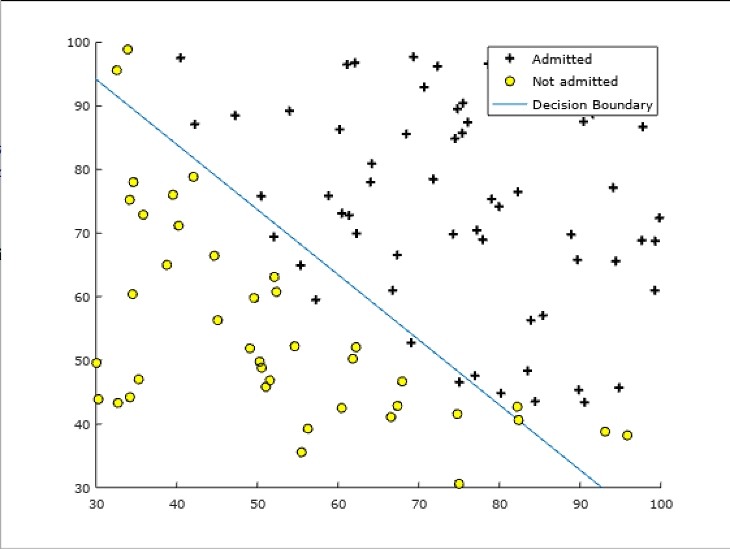

Para evaluar el porcentaje de datos que se han clasificado correctamente crearemos un fichero *percentage.m* que se encargará de calcular la proporción de la siguiente manera:

1. function [percentage] = percentage(theta, X, Y)
3. resultados = sigmoide((-1)*theta'*X')';
5. resultadoscorrectos = [sum](http://www.mathworks.com/access/helpdesk/help/techdoc/ref/sum.html)(Y - resultados > -0.5 & Y - resultados <= 0.5);
7. percentage = resultadoscorrectos / rows(Y);
9. endfunction

El resultado obtenido nos dice que se han clasificado bien el 89% de los casos.

En cuanto a la regresión logística regularizada enviaremos nuestra matriz X a la función mapFeature que se encargará de generar términos polinómicos de x1 y x2.

Utilizaremos esta matriz X para calcular la versión regularizada de la función de coste, a la que pasaremos también por parámetro la variable lambda.

1. function [[J](http://www.mathworks.com/access/helpdesk/help/techdoc/ref/j.html), grad] = costereg(theta, X, y, lambda)
3. valhipotesis = sigmoide((-1)*theta'*X');
4. m = rows(X);
6. valory0 = ((-1) * y' * [log](http://www.mathworks.com/access/helpdesk/help/techdoc/ref/log.html)(valhipotesis)');
7. valory1 = ((1-y)' * [log](http://www.mathworks.com/access/helpdesk/help/techdoc/ref/log.html)(1-valhipotesis)');
9. [J](http://www.mathworks.com/access/helpdesk/help/techdoc/ref/j.html) = (1/m)*(valory0-valory1) + (lambda/(2*m)) * [sum](http://www.mathworks.com/access/helpdesk/help/techdoc/ref/sum.html)(theta.^2);
11. grad = ((-1/m) * (valhipotesis' - y)' * X + (lambda/m) * theta)(1, :);
13. endfunction

Pasaremos esta función a la función fminunc para obtener los valores de theta óptimos y con los valores theta obtenidos obtendremos las siguientes gráficas en función del lambda aplicado:

